ΑΛΕΞΑΝΔΡΟΣ ΤΣΑΓΚΑΡΕΛΛΗΣ - ΘΕΑΤΡΟ

ΣΥΝΤΟΜΟ ΒΙΟΓΡΑΦΙΚΟ
Ο Αλέξανδρος Γ. Τσαγκαρέλλης γεννήθηκε στη Μυτιλήνη το 1947 από γονείς μικρασιατικής καταγωγής. Αφού ολοκλήρωσε εκεί τις εγκύκλιες σπουδές του ήρθε στην Αθήνα για να φοιτήσει στην Φιλοσοφική Σχολή (Ελληνική & Αγγλική φιλολογία, καθώς και Ιστορία & Αρχαιολογία), στο Καποδιστριακό Πανεπιστήμιο. Στην λογοτεχνία έκανε μια πρώτη εμφάνιση ενώ ακόμα ήταν φοιτητής, με δημοσιεύσεις διηγημάτων και κριτικών στον τοπικό τύπο της Μυτιλήνης οι οποίες τράβηξαν την προσοχή ακόμα και του μεγάλου Γιώργου Βαλέτα, αλλά τελικά ασχολήθηκε ουσιαστικά με την συγγραφή μετά την συνταξιοδότησή του.
Έχει τιμηθεί με Β! Βραβείο και Γ! Έπαινο Μυθιστορήματος, Γ! Βραβείο Θεατρικού έργου, αλλά και Α! Έπαινο Ποίησης σε Πανελλήνιους Διαγωνισμούς. Διηγήματά του, όπως και ποιήματά του, έχουν δημοσιευτεί κατά καιρούς σε συλλογικά έργα και λογοτεχνικά περιοδικά όπως π.χ. «Αιολικά Γράμματα», και «Νέα Σκέψη».
Είναι Μέλος της Εταιρίας Ελλήνων Λογοτεχνών.
Έχει εκδοθεί και κυκλοφορεί το παρακάτω Θεατρικό του έργο (Έμμετρη θεατρική σάτιρα) :

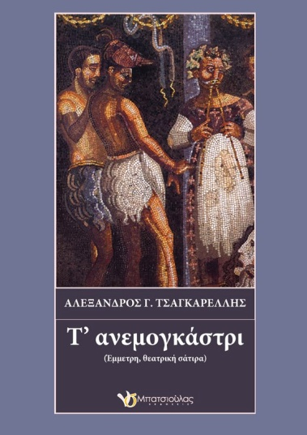

Ανεμογκάστρι – (εκδόσεις Μπατσιούλας), Αθήνα, 2011. (Σύνολο σελίδων 66)

Απσπάσματα:
Μάνα μου Φύση, της ζωής πηγή,
εσύ το θέλησες στο φως να βγει
αυτό τ’ αδύναμο, δικό μου σώμα,
νερό και χώμα, αλλ’ όμως δώμα
ψυχής αθάνατης!
Μάνα μου Φύση, για κάθε στόμα
μ’ όλο που δίνεσαι τροφός ακόμα
γι’ αυτό το άπληστο πλάσμα εδώ,
μικρό κι επίβουλο, που είμ’ εγώ,
πείνας αδάμαστης
δούλος, λεχρίτης και μητροκτόνος
αφού σαν άνθρωπος είμαι ο μόνος
απ’ όλα τα είδη, πλάσματα, όντα,
παιδιά δικά σου, με τα προσόντα
π’ η ίδια μ’ έδωσες,
κόντρα να πάω, σ’ εσένα την ίδια,
που δήθεν αγαπάω, κι αποκαΐδια
τα δέντρα αφήνω στα βουνά σου,
μ’ απόβλητα μολύνω τα νερά σου.
Άρπαγα μ’ έφτιασες
άπληστο πλάσμα, καθίκι μεγάλο,
θαρρώ μου πρέπει, το δίχως άλλο,
μια τιμωρία γερή. Ίσως και βάλω
μυαλό, με κλωτσιά στον καβάλο
Αλλιώς, μ’ έχασες!
Δεν βγαίνει τίποτα, αν προσπαθείς
μ’ ένα μικρούλι θαύμα να σταθείς
σιμά μου, μήπως και με συνετίσεις.
….
….

Τον τόπο τούτο θέλουμε στης αρετής τον δρόμο,
να δούμε θέμε κάποτε να κυβερνιέται με το νόμο.
Πίσω μας είναι πια καιρός ν’ αφήσουμε το ψέμα
κι εκείνη την παλιά πληγή που έχουμε στο αίμα,
το λάδωμα, μπαξίσι, για να κάνουμε μία δουλειά,
να δούμε πια να κλείνει, που κατάντησε η θηλιά
βρόγχος για καθενός μας την ελαστική συνείδηση.
Άτιμοι γινόμαστε χωρίς και να το πάρουμε είδηση.
Την τύχη τη δική μας θέλουμε οι ίδιοι να ορίζουμε,
και κυβερνήτες που θα σέβονται εμάς ψηφίζουμε.
Για τούτο κι ορκιζόμαστε, όλοι εμείς οι φρόνιμοι,
οι εργαζόμενοι, πολίτες της σειράς, κι ανώνυμοι,
εις το εξής να ξέρετε, μια νέα τακτική χαράζοντας
κι ουδέποτε τα λόγια αλλουνών αναχαράζοντας,
τη γνώμη μας θα λέμε κι άσχετα απ’ το επίθετο
μαύρο θα ρίχνουμε, την κάλπη να ’χετε υπόθετο.

